Etika Relasional Guru dan Murid dalam Proses Belajar Kelas IV di SDN 011
Salulombe, Kecamatan Sumarorong,
Kabupaten Mamasa
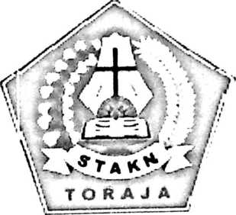
SKRIPSI
Diajukan Kepada Sekolah Tinggi Agama Kristen Negeri (STAKN) Toraja Untuk
Memenuhi Salah Satu Syarat Guna Mendapatkan Gelar Sarjana Pendidikan
(S.Pd)
OLEH
PANCA W ATI SIMBA DATU MANGOLI
20133672
PENDIDIKAN AGAMA KRISTEN
SEKOLAH TINGGI AGAMA KRISTEN NEGERI
(STAKN) TORAJA
| [
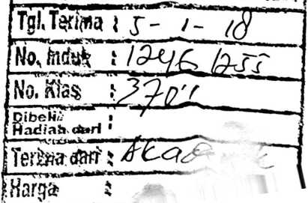

HALAMAN PENGESAHAN  Judul Skripsi | :Etika Relasional Guru dan Murid dalam Proses Belajar  Mengajar Guru di SDN 011 Salulombe, Kecamatan  Sumarorong, Kabupaten Mamasa
Ditulis Oleh | : Pancawati Simba’Datu Mangoli
NIRM | :20133672
Jurusan | : Pendidikan Agama Kristen
Dosen Pembimbing | : 1. Novita Toding, M.Pd.  2. Semuel Tokam, M.Th.

Telah dipertahankan oleh penulis di depan dewan penguji dalam ujian Sarjana
(SI) di Sekolah Tinggi Agama Kristen Negeri (STAKN) Toraja pada tanggal 4 juli
2017, dinyatakan lulus dengan nilai B+ dan diyudisium pada tanggal 07 Juli 2017,
dengan predikat SANGAT MEMUASKAN.
Mengkendek, 6 September 2017
Dewan Penguji
nguji L
Frhns P.
umbi, M.Th
NIP.198302132009121005
Penguji II
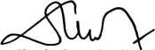
Alfrida L. Membala, M.Pd.K
NIP.150409440
Panitia Ujian
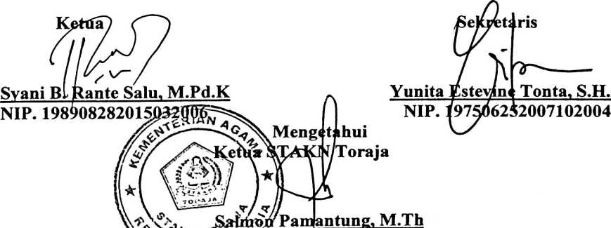
^&S~7;il^Y97607272006041001
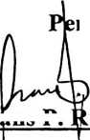

HALAMAN PERSETUJUAN
Sub Judul : Etika Relasional Guru dan Murid dalam Proses Belajar Mengajar
Kelas IV di SDN 011 Salulombe, Kecamatan Sumarorong,
Kabupaten Mamasa
Diajukan Oleh:
Nama : Pancawati Simba’Datu Mangoli
Nirm : 20133672
Jurusan: Pendidikan Agama Kristen (PAK)
Setelah melalui proses bimbingan oleh dosen pembimbing, maka SKRIPSI
ini dinyatakan telah memenuhi persyaratan dan layak untuk dipertahankan dalam
ujian SKRIPSI STAKN Toraja.
Mengkendek, 27 Juni 2017
Dosen Pembimbing

Pembimbing II
Pembimbing I
Q-Yita Toding. M. Pd.
NIP.198611272009012005
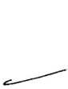
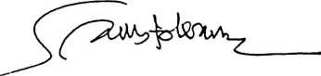
Semuel Tokam, M.Th
NIP. 198010162009012005
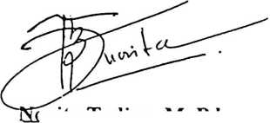

ABSTRAK

PANCAWATI SIMBA’DATU MANGOLI (20133672). Dengan judul
Skripsi “Etika Relasional Guru dan Murid dalam Proses Belajar Mengajar Kelas IV
di SDN 011 Salulombe, Kecamatan Sumarorong, Kabupaten Mamasa”. yang
diajukan kepada Sekolah Tinggi Agama Kristen Negeri (STAKN) Toraja. Dibimbing
oleh Novita Toding, M.Pd dan Semuel Tokam, M.Th.
Dalam dunia pendidikan relasi antara guru dan murid tentunya harus
didasarkan dengan etika yang benar, baik dalam berkomunikasi maupun bertingkah
laku sehingga timbul perasaan yang saling nyaman dalam berhubungan. Etika antara
guru dan murid juga akan mempertegas posisi guru maupun posisi murid selain itu
etika antara guru dan murid juga merupakan cerminan saling menghargai. Tujuan
penelitian ini adalah untuk mengetahui Etika Relasional Guru dan Murid dalam
Proses Belajar Mengajar Kelas IV di SDN 011 Salulombe, Kecamatan Sumarorong,
Kabupaten Mamasa.
Metode penelitian yang digunakan yaitu penelitian kualitatif. Subjek dari
penelitian ini yaitu guru-guru dan murid kelas IV. Metode pengumpulan data dengan
cara wawancara, observasi, dan dokumentasi. Dari hasil penelitian diketahui bahwa
relasi antara guru dan murid kelas IV terjalin dengan baik. Etika dalam berelasi perlu
diterapkan guru dan murid. Dasar dalam menjalankan etika dimulai dari kejujuran,
kepercayaan, keadilan, rasa hormat, dan tanggung jawab. Guru menyadari perannya
sebagai seorang pendidik, pengajar, pelatih dan pembimbing. Dalam melaksanakan
perannya guru senantiasa menerapkan rasa saling menghormati terhadap anak
muridnya. Namun siswa belum sepenuhnya menerapkan rasa saling menghormati
terutama pada guru, dan teman-temannya. Hal ini terbukti dari cara
berbicara/komunikasi dan bertingkah laku murid. Hal ini dapat disebabkan oleh
beberapa faktor seperti faktor lingkungan tempat anak tinggal dan faktor
perkembangan usia anak.

